Особенности внимания у детей с ограниченными возможностями здоровья.
Среди психических явлений внимание занимает особое место, так как не является самостоятельным психическим процессом и к свойствам личности не относится. Но с другой стороны внимание включено в познавательные процессы, в практическую деятельность, а также с помощью него выражаются направленность личности и ее интересы. Внимание является необходимым условием хорошего, успешного приобретения знаний, самовыражения личности.
В норме у детей внимание начинает развиваться на 10-12 день жизни, а далее продолжает совершенствоваться в подростковом возрасте. В школьном возрасте внимание здоровых детей становится устойчивым, у детей хорошая концентрация, переключаемость, распределяемость внимания. У детей с ограниченными возможностями здоровья ситуация складывается по-иному. Как таковых, экспериментальных исследований, которые посвящены изучению основных свойств внимания детей с ОВЗ, не очень много. Сюда относятся исследования И. Л. Баскаковой, Л. И. Переслели, И. Г. Еременко, С. В. Лиепинь.
Вниманию присущи определенные свойства: устойчивость, концентрация, объем, распределение, избирательность, произвольность, переключаемость. У детей, развивающихся в норме, эти свойства присутствуют. У детей с ограниченными возможностями здоровья некоторые свойства нарушены, это приводит к отклонениям в их деятельности.
Если объем внимания маленький, то ребенок не может сосредоточиться одновременно на нескольких предметах и удерживать их в уме.
Если избирательность внимания недостаточен, то ребенок не может сосредоточиться на определенной части материала и, как следствие, не может решить представленную задачу (ситуацию).
Если плохо развито распределение внимания, то ребенок не сможет без ошибок выполнить одновременно несколько дел.
Если у ребенка внимание неустойчиво и недостаточно сконцентрировано, то ему трудно долго сохранять внимание, не ослабляя его и не отвлекаясь на что-либо.
Если у ребенка плохо развита переключаемость внимания, то ему трудно переключиться с выполнения одного вида деятельности на другой.
Если у ребенка присутствует недостаточная произвольность внимания, то он хуже сосредотачивает свое внимание по требованию педагога.
У детей с ОВЗ чаще преобладает непроизвольное внимание над произвольным, это объясняется особенностью их нейродинамики, т. е. слабостью внутреннего торможения и резко выраженным внешним торможением. У таких детей внимание сосредоточено слабо, что объясняется его неустойчивой направленностью. Уровень развития внимания детей с ограниченными возможностями здоровья низкий, легко переключается с одного объекта на другой. В основном внимание особенных детей направляется на яркие предметы, предметы большого размера, помимо этого, могут нередко случаться длительные периоды затухания внимания. Замедление деятельности детей вызывают посторонние раздражители и увеличивают количество ошибок.
Так как внимание детей с ОВЗ нестойкое, то оно легко переключается с одного объекта на другой. Как правило, такой ребенок смотрит на объекты или их изображения, не замечая присущих им определенных существенных элементов. Поэтому дети выполняют с ошибками какую-то часть однотипной работы. Чем больше произвольное внимание сконцентрировано и устойчиво, тем лучше ребенок воспринимает материал.
Развитию усидчивости и произвольного внимания следует уделять особое внимание. Детям с ограниченными возможностями здоровья характерна рассеянность внимания, они не могут резко переключать его при смене деятельности, а также не способны удерживать его долгое время. Такие дети часто отвлекаются, посторонние раздражители вызывают замедление деятельности, которую они выполняют, увеличивается число ошибок. Помимо этого, утомление ребенка ведет к резкому спаду внимания, а переключение – к разрыву внимания. Недостатки внимания отрицательно сказываются и на речи детей – они не следят ни за своей речью, ни за тем, что говорят окружающие. Дети с ослабленным вниманием плохо следят за своей моторикой, это вызывает хаотичность движений. При изучении нового материала, при встрече с трудностями все эти дефекты становятся заметны.
Как правило, у детей с ограниченными возможностями здоровья существуют некоторые особенности внимания:
- Внимание неустойчиво или колеблется – это ведет к понижению производительности, дети могут работать продуктивно в течение 5-15 минут, затем отдыхают в течение 3-7 минут и продолжают заниматься далее. В моменты отдыха дети занимаются посторонними делами, после него они способны к продуктивной деятельности.
- Концентрация внимания снижена – это выражается в трудности сосредоточения на объекте деятельности, способе ее выполнения.
- Избирательность внимания снижена – это говорит о том, что ребенку трудно выделять цель деятельности и условия ее выполнения среди определенных несуществующих деталей.
- Распределение внимания снижено – происходит тогда, когда ребенок не может одновременно выполнять несколько действий, особенно если они находятся в процессе освоения.
- Повышена отвлекаемость – происходит тогда, когда ребенок не может долго сосредоточиться на какой-то деятельности. Он делает много ошибок, темп деятельности замедляется, падает результативность.
Для того, чтобы улучшить внимание детей с ограниченными возможностями здоровья, необходимо проводить регулярные занятия, на которых они приучаются работать в течение определенного времени, учатся не просто смотреть, а видеть, не просто слушать, а слышать. В результате этого деятельность таких детей становится результативной и целенаправленной. В работе можно применять различные виды упражнений.
Упражнения на развитие устойчивости и переключения внимания:
- «Хлопни, когда услышишь». Ребенку называются различные слова. Необходимо внимательно слушать и хлопнуть в ладоши, когда услышит слово, обозначающее домашнее животное. Можно изменить игру: ребенок должен встать, когда услышит название транспорта. Также можно объединить первое и второе задание: ребенок хлопает в ладоши, когда услышит названия домашних животных и встанет, когда услышит слова, обозначающие транспорт.
- «Найди и раскрась». Ребенку предлагается рассмотреть картинки, найти заданный предмет и раскрасить его.
- «Рисунок по точкам». Необходимо соединить все точки по порядку. Это могут быть как цифры, так и буквы в алфавитном порядке. В итоге получается определенный рисунок.
- «Найди и сосчитай». Ребенку дается картинка с изображением предметов. Необходимо сосчитать их количество и записать ответ.
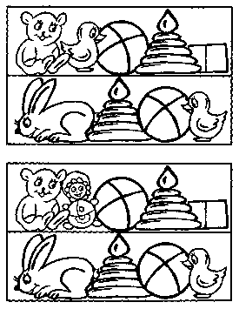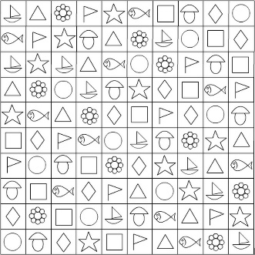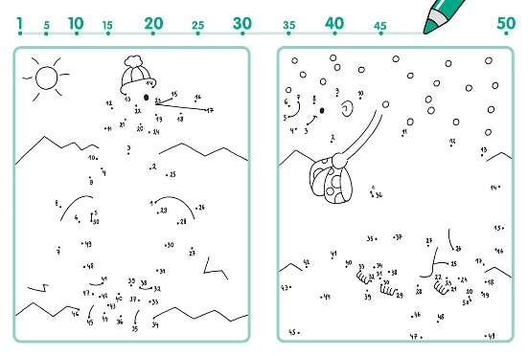
Упражнения на развитие устойчивости внимания:
- «Найди отличие». Ребенку предлагается рассмотреть две картинки, а затем найти отличия.
- «Где чей домик?» Предлагается рисунок с изображением животных, линии соединяют их с домиками. Необходимо определить, где чей домик, не проводя карандашом, а только следить глазами.
- «Корректурная проба». Ребенку дается небольшой текст, необходимо рассматривая каждую строчку выполнить задание. Например, зачеркнуть все буквы А, или усложнить: выполнить несколько действий (определенную букву зачеркнуть, цифру обвести в кружок, определенную букву обвести в квадрат и т. д.)

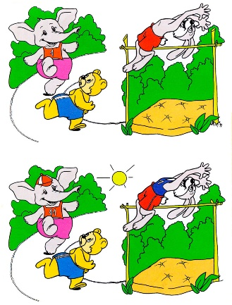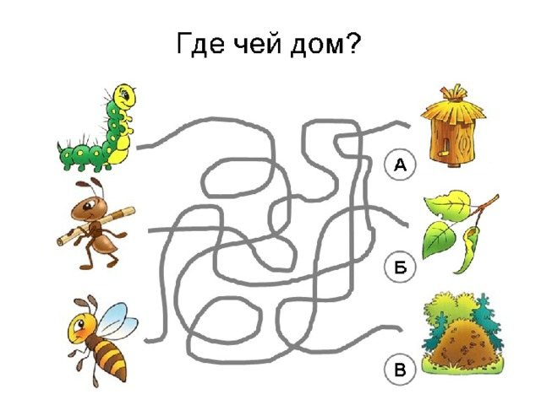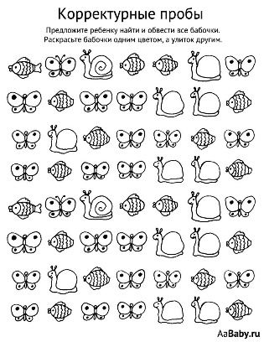

Упражнения на развитие концентрации внимания:
- «Выполни по образцу». Упражнение включает в себя задание на прорисовку повторяющихся узоров. Каждый из узоров требует повышенного внимания ребенка, так как требуется выполнение нескольких последовательных действий:
- анализ каждого узора элемента;
- правильное воспроизведение каждого элемента;
- удержание последовательности в течение некоторого времени.
- «Раскрась вторую половинку». Ребенку необходимо внимательно рассмотреть первую половину и раскрасить вторую точно так же.
- «Найди слова». Ребенку необходимо найти и обвести предложенные слова среди набора букв.
- «Зашумленные картинки». Ребенку необходимо среди «перепутавшихся» картинок найти заданную и обвести либо карандашом, либо пальцем.

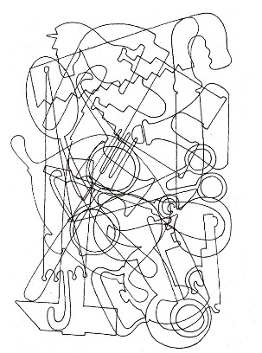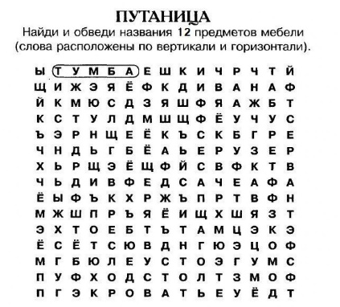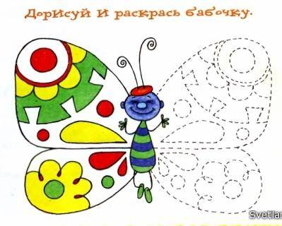
Упражнения на развитие слухового внимания:
- «Послушай и воспроизведи». Ребенку предлагается воспроизводить по образцу, задаваемому взрослым, ритмичные удары палочкой по столу.
- «Что звучало?» Ребенку демонстрируется звучание разных предметов (звучащих игрушек, музыкальных инструментов). Затем эти предметы звучат за ширмой, а ребенок называет, что звучало.
- «Четыре стихии». Играющие сидят по кругу и выполняют движения в соответствии со словами: "земля" - руки вниз, "вода" - вытянуть руки вперед, "воздух" - поднять руки вверх, "огонь" - произвести вращение руками в лучезапястных и локтевых суставах. Кто ошибается, считается проигравшим.
На занятиях с детьми с ОВЗ должны быть использованы различные виды дидактических пособий, которые должны удовлетворять следующим требованиям: красочно оформленные, доступные по содержанию, направленные на коррекцию активного и пассивного внимания. Помимо этого, они должны использоваться дозировано с учетом индивидуальных особенностей детей. Широкое применение наглядности на занятиях способствует развитию интереса к изучаемому материалу, тем самым помогает вырабатывать устойчивое внимание и его концентрацию.

Литературные источники:
1. Борякова Н.Ю. и др. Практикум по коррекционно-развивающим занятиям. М., 1994.
2. Забрамная С.Д., Костенкова Ю.А. Развивающие занятия с детьми. М., 2001.
3. Осипова А.А. Диагностика и коррекция внимания. Программа для детей 5-9 лет. М., 2001.
4. Практикум по возрастной психологии. /Под ред. Головей Л.А., Рыбалко Е.Ф./ СП – б., 2001г.
5. Катаева А.А., Стребелева Е.А. Дидактические игры и упражнения в обучении умственно отсталых дошкольников. М., 1993.

Подготовила: Климова И. А.
Учитель-дефектолог

